REX Flaton-flex A+ SKL 30 Fugenband

REX

Eigenschaften

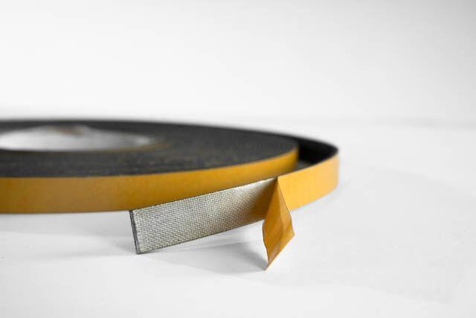

HAN:

119944

Feuerwiderstandsklasse

EI 120, EI 90

Breite (mm)

30,00

Länge (mm)

15.000,00

Befestigung

kleben

Brandverhalten

C-s1, d0

Untergrundeignung

für Beton, für Mauerwerk

Intumeszenzmaterial

Flaton-flex A

Unter Temperatureinwirkung

aufschäumen

Antimonfrei

Ja

Frost-Tau-Wechsel-Beständig

ja